Розвиток творчих здібностей учнів шляхом використання ІКТ на уроках у початковій школі

«У душі кожної дитини залишаю
частинку тепла свого серця»

Доброго дня, шановна аудиторіє!
Слайд 1
Вашій увазі пропонується узагальнення досвіду на тему: «Розвиток творчих здібностей учнів шляхом використання ІКТ на уроках у початковій школі».
Слайд 2
Нині ми є свідками й учасниками процесів, які безпосередньо пов’язані з реформуванням змісту освіти, - впровадженням нових Державних стандартів початкової та базової повної середньої освіти, розробкою й реалізацією концепції «Нової української школи», змін законодавчої освітньої бази тощо. Усі ці широкомасштабні інновації обумовлені вимогами часу, формуванням нової моделі конкурентоздатного випускника, адже інформаційна цивілізація потребує людину, яка не лише володіє знанням, а спроможна оптимально орієнтуватися в потоці нової інформації, вибрати з неї потрібну й оперативно застосувати її на практиці, адаптивну, здатну творчо вирішувати будь-які життєві проблеми.
Слайд 3
Тож сучасні освітні, а також соціокультурні процеси, які характеризується глобалізацією медійного простору, розвитком медіакультури, обумовлюють необхідність використання ІКТ в освітній галузі, що має перейти від одноразових проектів у системний процес, який охоплює всі види діяльності.
Передусім, сучасні інформаційні технології дають змогу педагогу урізноманітнювати форми й методи роботи, розширюють функції вчителя, враховуючи специфіку певного матеріалу та індивідуальні особливості кожної дитини. А основною метою всіх інновацій в освітній галузі є сприяння переходу від механічного засвоєння учнями знань до формування вмінь і навичок самостійно здобувати знання. Успішність розв’язання цього завдання значною мірою залежить від мети використання ІКТ в навчальному процесі, якості й можливостей програмного забезпечення та від того, яке місце посяде комп’ютер в системі дидактичних засобів.
Інформаційні технології стають потужним багатофункціональним засобом навчання. Їх використання привчає учня жити в інформаційному просторі, сприяє залученню школярів до інформаційної культури.
Сьогодні, з огляду на сучасні реалії, Учитель повинен вносити в навчальний процес нові методи подачі інформації. Виникає питання, навіщо це потрібно? Мозок дитини, налаштований на отримання знань у формі розважальних програм, тому набагато легше сприйме запропоновану на уроці інформацію за допомогою медіа-засобів.
Дуже важливо організувати процес навчання так, щоб дитина активно, з цікавістю і захопленням працювала на уроці, бачила плоди своєї праці і могла їх оцінити.
Саме на своїх уроках я намагаюсь поєднувати традиційні методи навчання та сучасні інформаційні технології.
Таким чином, ІКТ дозволяють:
Слайд 4

- забезпечити зворотній зв’язок в процесі навчання;
- зробити навчання більш інтенсивним, головне, ефективним за рахунок реалізації можливостей мультимедіа навчальних систем до дієвого й наочного подання навчального матеріалу;
- підвищити унаочненість навчального процесу;
- забезпечити пошук інформації із різноманітних джерел;
- індивідуалізувати навчання для максимальної кількості дітей з різними стилями навчання і різними можливостями сприйняття;
- моделювати досліджувані процеси або явища;
- організувати колективну й групову роботи;
- здійснювати контроль навчальних досягнень;
- створювати сприятливу атмосферу для спілкування, тобто реалізувати модель школи партнерства.
Слайд 5
І, найважливіше, системне використання ІКТ сприяє всебічному й гармонійному розвитку особистості учнів, розвитку їх творчих здібностей, підвищенню медіаграмотності молодших школярів та визначає підбір змісту, форми, методів і засобів навчання.

Науково-теоретичне обґрунтування досвіду: Слайд 6
Теоретичну базу досвіду становлять положення, що ґрунтуються на психологічній теорії творчої особистості та її розвитку (Р.Грановська, Я.Пономарьов), дослідженню творчого процесу (В. Андрєєв, В. Моляко та ін), загальних проблем розвитку творчих здібностей та вихованню творчої особистості в різних видах діяльності (Д. Богоявленська, Г. Костюк, Б. Теплов, К. Платонов).
Ідеї інтерактивного навчання (О.Пометун, Л. Пироженко), проектної технології (К.Баханов, В.Гузєєв, І.Єрмаков , О.Пєхота) спрямовані на реалізацію теми досвіду, стали частковими теоретичними положеннями.
Практична значущість дослідження Слайд 7
полягає у створенні рекомендацій щодо розвитку творчої особистості через використання інформаційно-комунікаційних технологій у викладанні навчальних предметів. Розробки уроків, презентації та дидактичних матеріалів у вигляді творчих завдань стануть у нагоді вчителям початкових класів та молодим спеціалістам.
Шляхи реалізації науково-методичної проблеми. Слайд 8
За інноваційним потенціалом досвід носить комбінаторний характер, так як передбачає конструктивні поєднання, інтеграцію сучасних педагогічних технологій та методик, спрямованих на розвиток творчої особистості. Це дозволяє вчителю самому творчо інтерпретувати різні підходи до організації навчально-виховного процесу, а не заглиблюватися в суть тільки однієї технології.
Життя доводить, що в складних умовах, які постійно змінюються, найкраще орієнтується, ухвалює рішення, працює людина творча, гнучка, креативна, здатна до генерування і використання нового (нових ідей, задумів, нових підходів та рішень). Це людина, „яка володіє певним переліком якостей, а саме: рішучістю, вмінням не зупинятися на досягнутому, сміливістю мислення, вмінням бачити за межі того, що бачать сучасники і бачили попередники”.
Розвивати творчі здібності можна по-різному. Окремі учні (обдаровані) переважно самостійно тренують свої задатки, щоб розвинути їх у здібності, і удосконалюють свої здібності, щоб вони стали творчими. Але для розвитку творчих здібностей більшості школярів важливою є саме роль учителя. Завдання педагога - управляти процесами творчого пошуку, йдучи від простого до складного: створювати ситуації, що сприяють творчій активності та спрямованості школяра, розвивати його уяву, асоціативне мислення, здатність розуміти закономірності, прагнення постійно вдосконалюватися, розв'язувати дедалі складніші творчі завдання.
Для себе прийнятною вважаю таку модель творчої особистості учня:

Слайд 9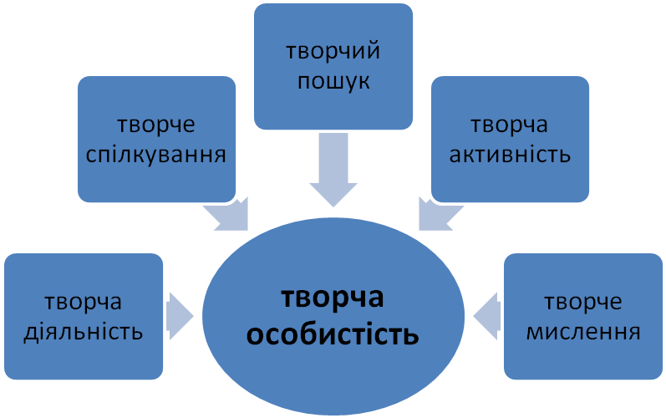
Творча діяльність із використанням ІКТ
Працюючи на уроках математики, природознавства, української мови тощо використовую технологію проблемного навчання. Слайд 10
На таких уроках мої учні здобувають знання не в готовому вигляді, а через виникнення ускладнень, поставленої проблеми. І роль вчителя зводиться до помічника та консультанта в навчальному процесі. Слайд 10, 11
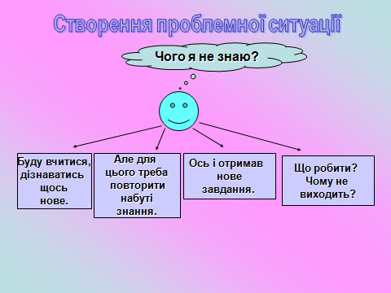
На уроках підбираю завдання таким чином, що в кінцевому результаті вони сприяють формуванню в учнів творчих здібностей, розвитку логічного мислення, уваги та памʼяті, математичної грамотності, соціальних і громадянських компетентностей через розв’язання життєвих задач, формують особистісне ставлення до проблеми, яку самостійно вирішують діти. Також я при використанні ІКТ часто комбіную цю технологію з технологією ігрової діяльності, використовуючи рольові, дидактичні ігри, наприклад, під час проведення захисту мультимедійних міні-проектів, організації роботи експертних та динамічних груп тощо.
Складові ефективності й успішності уроку можна зобразити так:
Слайд 12
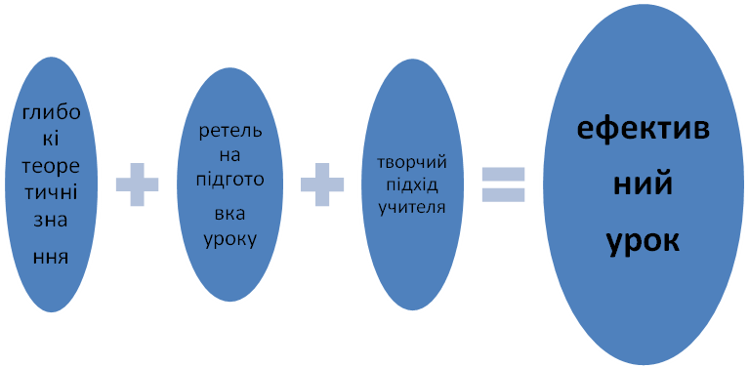
Системне використання ІКТ у своїй педагогічній діяльності протягом останніх років сприяло підвищенню якості знань моїх учнів, про це красномовно свідчать результати навчальних досягнень учнів за І та ІІ семестри.
Творча складова:
розробка творчих завдань із використанням ІКТ
При підготовці та проведенні уроків з математики, природознавства, української мови тощо використовую електронні презентації, які дають можливість швидко підготуватися до уроку. Уроки виходять, цікаві, творчі. Використання презентацій можливе на будь-якому етапі уроку: під час актуалізації знань, мотивації навчальної діяльності, пояснення нового матеріалу, закріплення, повторення та контролю. Усі розроблені мною матеріали розміщені на веб-сайті http://viktoriyadgt.ucoz.net/ Слайд 13
Використовую на своїх уроках різноманітні тестові завдання, які дозволяють за короткий час отримувати об'єктивну картину рівня засвоєння матеріалу й своєчасно його скорегувати.
З метою активізації особистісної позиції учня в навчальному процесі на основі вміння самостійно отримувати нові знання, формування активної життєвої позиції, в педагогічній діяльності застосовую метод проектів як в урочній так і позаурочній діяльності. Наприклад, робота над проектом “Моє місто Харків” сприяла розвитку творчих здібностей моїх учнів та підвищила їх соціокультурну компетентність.
У 2015 році мною було створено власний сайт, який постійно поповнюється матеріалами та цікавими розробками, у тому числі із використанням ІКТ на уроках. Крім того, сайт є часописом нашого класу, його перемог та досягнень. Слайд 14

Тож творчі здібності як те, що закладено в кожній дитині від природи, тісно пов’язані з самим поняттям творчість, яка розуміється мною як процес створення чогось нового; процес не запрограмований, непередбачуваний і раптовий. Головне, щоб результат був новим і значущим для «творця». Самостійне, оригінальне вирішення учнем задачі, котра вже має відповідь, буде творчим актом, а його самого вже варто оцінювати як творчу особистість. Тож важливою рисою творця є сильна і стійка потреба у творчості. Творча особистість не може жити без творчості, вона бачить у ній головну мету і основний зміст свого життя У свою чергу принцип креативності у педагогічному процесі полягає у максимальній орієнтації на творче начало у навчальній діяльності, засвоєнні власного досвіду творчої діяльності (не просто «придумування» завдань за аналогією, а формування в учнів здатності самостійно знаходити рішення завдань, які не зустрічались раніше, самостійне «відкриття» нами нових способів дій тощо). І саме з цією метою на уроках системно використовую ІКТ, які не лише підвищують творчу активність та працездатність учнів, а сприяють тому, що в дітей зростає зацікавленість різними видами діяльності, поліпшується просторова та творча уява, пам’ять, логічне, критичне, творче та асоціативне мислення, розширюється їх світогляд. Тому використання комп’ютерних програм, конструкторів уроків, тренажерів, презентацій, анімації, аудіо-, відео- та фото матеріалів- тощо має великі можливості вдосконалення навчально-виховного процесу. Принциповим положенням є гармонійне поєднання комп’ютерної грамоти з навчальними предметами і, як результат - створення нового якісного сучасного інтегрованого уроку.
Але не менш важливим у методичному інструментарії кожного сучасного вчителя
Слайд 15
має стати розробка системи авторських завдань із використанням ІКТ, які б забезпечували розвиток творчої активності, фантазії, уяви, творчих здібностей кожної дитини. Уже протягом семи років працюю в кабінеті, оснащеному інтерактивною дошкою. Тому мною, окрім розробки традиційних презентації до уроків, розробки та проведення медіа-уроків, віртуальних екскурсій, самодиктантів тощо, постійно розробляються та пропонуються учням різноманітні творчі завдання з використанням ІКТ, зокрема наступні «мультимедійне есе», «слайд-твір-сенкан», «оживи слайд-малюнок» (словесний портрет, словесне малювання), «творча робота над задачею за поданим слайдом», робота з креолізованим текстом тощо.
Слайд 16
Так, наприклад, учням 3-4 класів на уроках російської та української мови, літературного читання систематично пропоную виконувати таке творче завдання як мультимедійне есе, яке може бути, як домашнім, так і класним. Варіанти такого завдання можуть бути різними: за поданим слайдом-ілюстрацією склади есе, сам придумай тему, додай ще один слайд-ілюстрацію, тематично пов’язаний із попереднім. Або навпаки: за поданим початком придумай есе, підготуй до нього міні-презентацію. У 3-му класі під час вивчення теми «Заходь, заходь, сніжна зимонько» пропоную учням скласти словесне есе за поданим слайдом-асоціативним образом зими. Удома учні допрацьовують це творче завдання з батьками, готують його міні-презентацію і виступають із нею під час наступного уроку.
Слайд 17

Цікавим для учнів є також творче завдання «слайд-твір-сенкан», яке можна також ефективно застосовувати на будь-якому уроці в початкових класах, зокрема на уроках мови, літературного читання, музичного мистецтва, природознавства тощо. Нагадаю, що сенкан - це вірш, що складається з п’яти рядків.
1. Перший рядок має містити слово, яке позначає тему (звичайно, це іменник)
2. Другий рядок – це опис теми, який складається з двох слів (два прикметника)
3. Третій рядок називає дію, пов’язану з темою, і складається з трьох слів (звичайно це дієслова).
4. Четвертий рядок є фразою, яка складається з чотирьох слів і висловлює ставлення до теми, почуття з приводу обговорюваного.
5 Останній рядок складається з одного слова - синоніма до першого слова, в ньому висловлюється сутність теми, ніби робиться підсумок.
Відмінність такого завдання від звичайного сенкана полягає в тому, що учні створюють власний мультимедійний продукт, добираючи до творчого текстового завдання цікаву ілюстрацію або асоціативний малюнок і обґрунтовуючи свій вибір, пояснюючи естетичне значення зорових образів слайду-твору-сенкану.
Також широке поле для творчості вчителя та дітей – це робота з креолізованими текстами на уроках у початковій школі на основі використання ІКТ. Тож креолізований текст – це складне текстове утворення, у якому поєднуються вербальні (тобто словесні) та невербальні (що належать до інших знакових систем) елементи. Вони створюють певну візуальну смислову єдність, що комплексно впливає на дитину. Серед таких завдань часто пропоную учням створення постерів (на літературну тему, краєзнавчу, природознавчу тощо) – художньо оформлених плакатів, що рекламують чи певний твір, чи рідне місто, чи здоровий спосіб життя тощо. (це може бути, наприклад, різновидом диференційованого домашнього завдання чи як результат проектної діяльності учнів). Так, наприклад, до уроку природознавства у 3 класі (тема: «Навчальний проект. Як зберегти тепло та світло у вашому домі») учні отримали випереджувальні домашні завдання скласти постер-рекламу альтернативних джерел енергії, використовуючи можливості Інтернету та комп’ютера). На уроці діти презентують свої проекти, оформлені у вигляді постерів та захищають їх.
Надзвичайно цікавими є завдання для молодших школярів, пов’язані зі створенням буктрейлера (відеоролика рекламного характеру, метою якого є популяризація певного твору). Із задоволенням діти виконують таке творче випереджальне завдання, готуючись до уроків літературного читання, а потім презентують його, що стимулює дітей до читання, а також підвищує рівень їх медіаграмотності. Так, у 4 класі під час вивчення теми «Мудра книжка – безцінний скарб» пропоную учням підготувати відеоролик до уроку з позакласного читання «Письменники ХХІ століття».

Уміле застосування інноваційних форм роботи, на мою думку, дасть змогу вчителеві успішно розв`язати проблеми, які виникають в навчальному процесі. Для цього визначила такий алгоритм:
- визначити рівень підготовленості класу до сприйняття тієї чи іншої технології;
- провести достатню попередню підготовку;
- забезпечити послідовність в освоєнні учнями певних прийомів роботи; дати учням інструктивні матеріали.

Тож використання ІКТ для розвитку творчих здібностей учнів початкової школи передбачає активне залучення кожної дитини до навчального процесу. Школярі набувають навичок здорової міжособистісної комунікації, критичного мислення для розв’язання складних проблем, пошуку альтернатив, вільного висловлення власних думок, стоврення чогось нового та оригінального.
Шляхи поширення педагогічного перспективного досвіду втілюю в таких напрямках:
Слайд 18
- надання методичної допомоги як керівник ШМО вчителів початкових класів;
- виступи на загальношкільних педрадах та методоб’єднаннях;
- участь у "Панорамі творчих ідей вчителів закладу";
- публікація уроків у журналі «Початкова освіта» та розміщення їх розробок на освітніх порталах і власному сайті;
- надання консультацій та представлення досвіду для молодих спеціалістів;
- участь у семінарах та круглих столах, які проводились в гімназії, а також відвідування семінарів, майстер-класів, круглих столів, які проводилися в районі та місті.

Результативність роботи прослідковується в тому, що учні:
Слайд 19
- учні вміють спостерігати, творчо мислити, аналізувати, узагальнювати, використовувати отриману інформацію в різних ситуаціях;
- із великим бажанням виконують творчі завдання, презентаційні роботи, з задоволенням беруть активну участь в проектній діяльності;
- вміють співпрацювати в групах і парах, самостійно організовувати свою роботу;
- успішно опановують навчальні програми відповідно до вимог Державного стандарту загальної початкової освіти.
Учні, які досягли високого рівня навчальних досягнень, посідають призові місця в районному етапі конкурсу знавців української мови ім.Петра Яцика, міській олімпіаді випускників школи І ступеня «Путівка в науку» (освітня галузь «Українська мова»)
Слайд 20
Є переможцями всеукраїнських та міжнародних інтерактивних конкурсів: «Соняшник», «Геліантус», «Кенгуру». Мої учні брали участь і отримали нагороди в багатьох шкільних, районних, міських конкурсах із художньої праці, музичних і танцювальних конкурсів, спортивних змагань.
Слайд 21
Матеріали з досвіду роботи узагальнено у всеукраїнських фахових виданнях, зокрема журналі «Початкове навчання».
Слайд 22
Але найголовніше – це те, що за час навчання у початковій школі мої учні стають особистостями, які вміють самостійно вчитися, думати, виявляють зацікавленість до навчання. Докладають вольових зусиль, здобувають потрібні знання, уміють організовувати свою працю. Учні стають доброзичливішими, уважнішими один до одного, допомагають одне одному у навчанні, проявляють почуття радості за успіхи інших. А найголовніше, що вони відчувають себе щасливими та успішними.
Слайди 23, 24

Хочеться сказати словами В.О.Сухомлинського:
Слайд 25

«Творча праця вчителя, захоплення улюбленою справою – найвірніший шлях до серця дитини».
Висновки:
Використання ІКТ на уроках у початковій школі дає змогу підвищити якість навчання, формувати необхідні ключові та предметні компетентності, навички практичного застосування набутих знань, створює умови для ефективної взаємодії педагогів з учнями, розвиває творчі здібності, що є необхідною умовою подальшої максимальної реалізації особистості в сучасному житті.
Слайд 26
Дякую за співпрацю!
Список використаних джерел
1. Білоконна Н. І., Білоконний С. П. До проблеми використання інформаційних технологій у навчальному процесі / II Славянские педагогические чтения: Тез. докл. Междунар. конф., 16—18 окт. 2003 г. — Тирасполь, 2003. — С. 49—53.
2. Бученко І. В. Комп'ютеризація навчання — свідчення професійної майстерності педагога. Інститут післядипломної педагогічної освіти. — К., 2007.
3. Ващук О. В. Використання комп'ютерних технологій у навчальному процесі учнів 5—7 класів // Оновлення змісту, форм та методів навчання і виховання в закладах освіти: 36. наук. пр. / Рівнен. держ. гуманіт. ун-т. — Рівне, 2003. — Вип. 25. — С. 98—103.
4. Державний стандарт початкової загальної освіти. Затверджено постановою Кабінету Міністрів України від 20 квітня 2011 р. № 462.
5. Замліла Н. С. Мультимедійні проекти — одна з форм роботи з обдарованою молоддю в школі II Обдарована дитина. — 2004. — № 9. — С. 32—35.
6. Маркус Н. В. Особливості застосування інформаційних технологій як засобу гуманізації навчання молодших школярів // Оновлення змісту, форм та методів навчання і виховання в закладах освіти: 36. наук. пр. / Рівнен. держ. гуманіт. ун-т. — Рівне, 2002. — Вип. 23. - С. 171—173.
7. Пехота О. М., Кіктенко А 3., Любарська О. М. Освітні технологи: Навч.-метод. посіб. / За ред. О. М. Пєхота. — К.: Видавництво А.С.К., 2003. — 255 с.
8. Пометун О. І., Пироженко Л. В. Сучасний урок. Інтерактивні технології навчання: Наук.-метод. посібн. / За ред. О. І. Пометун. — К.: Видавництво. А.С.К., 2004 — 192 с.

